NOMBRE DEL ALUMNO/A: Jhonatan Guzmán Panozo

**Ejercicio 1**

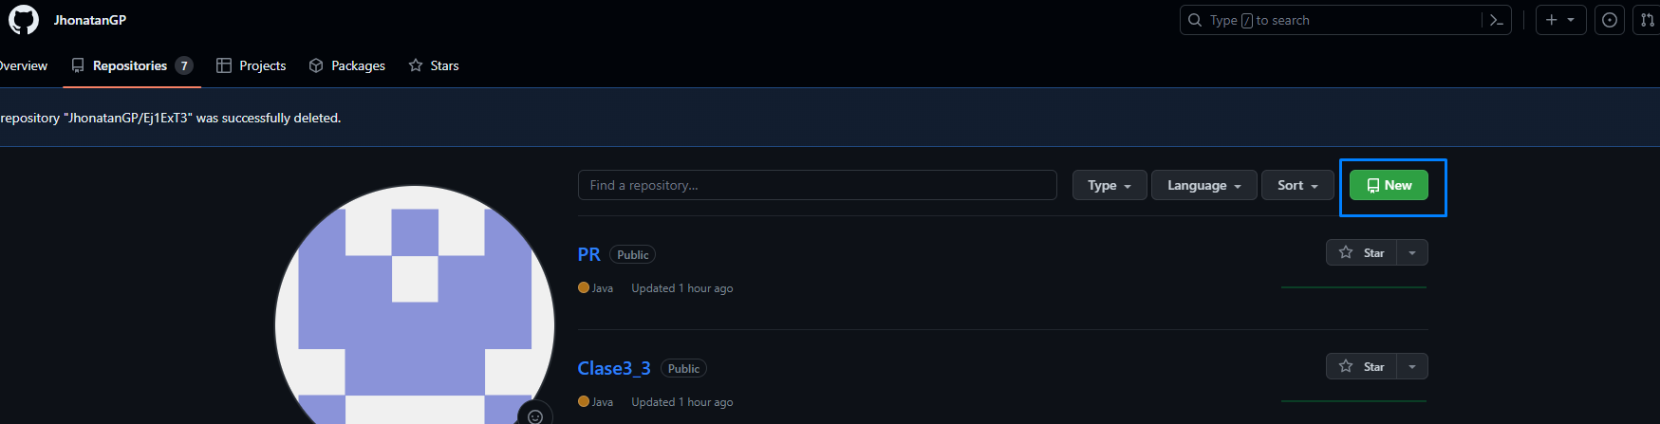Creamos el repositorio en github y le ponemos nombre Ej1ExT3.

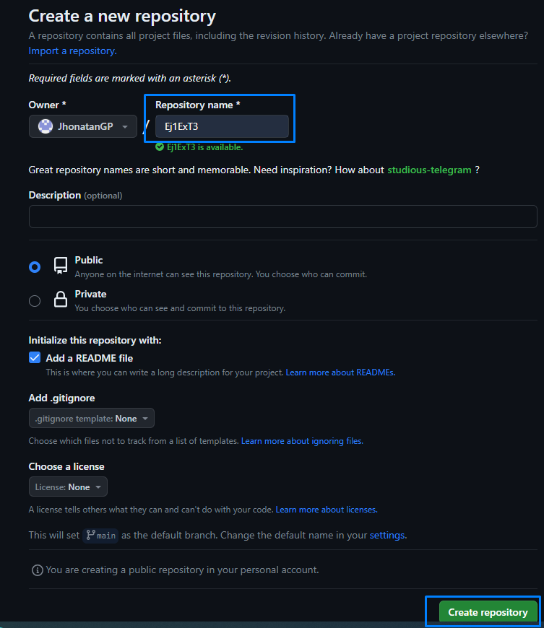

Copiamos el código, vamos al escritorio y hacemos clic derecho Git Clone

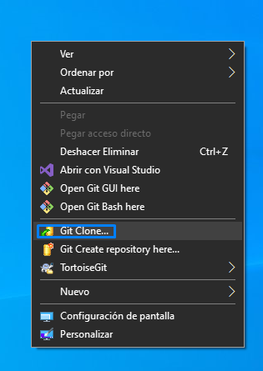

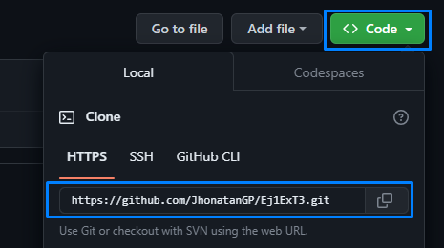

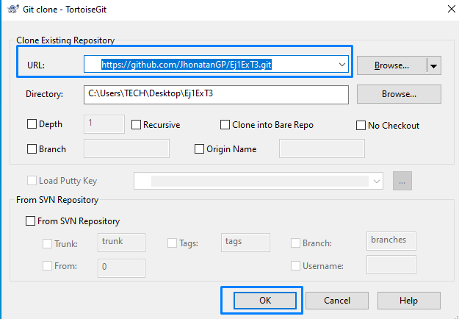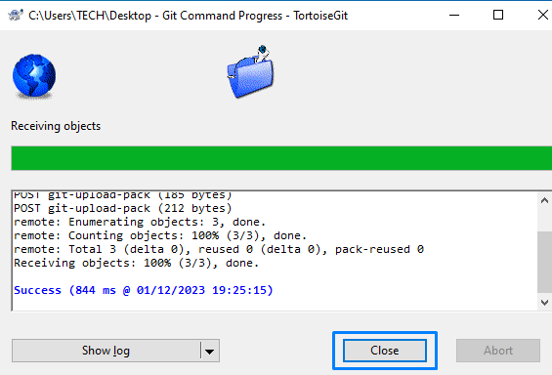Se pone automáticamente la URL y OK. Luego Close.

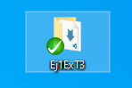

Nos aparecerá la carpeta así en el escritorio

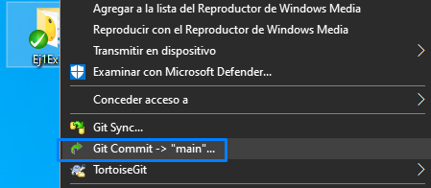

Pulsamos main.

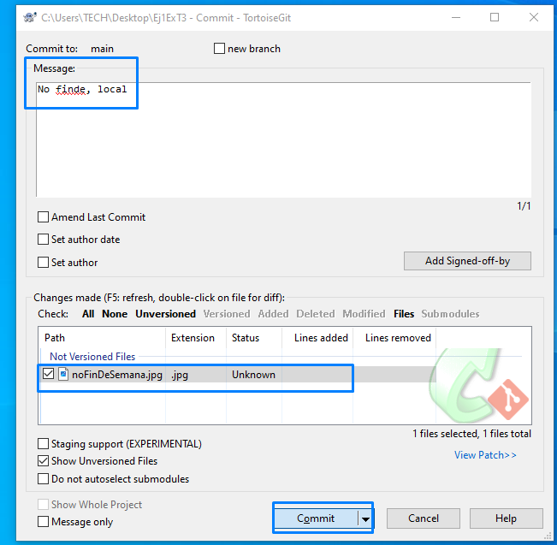

Escribimos el mensaje, pulsamos la foto y seleccionamos Commit para que solo se suba al repositorio local.

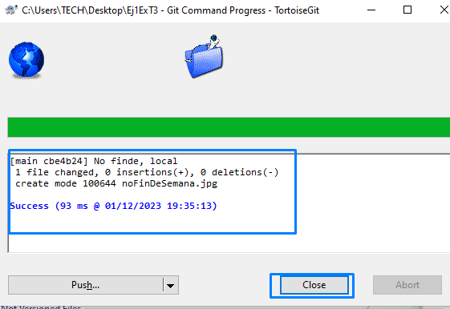

Y nos saldrá esta ventana, pulsamos Close.

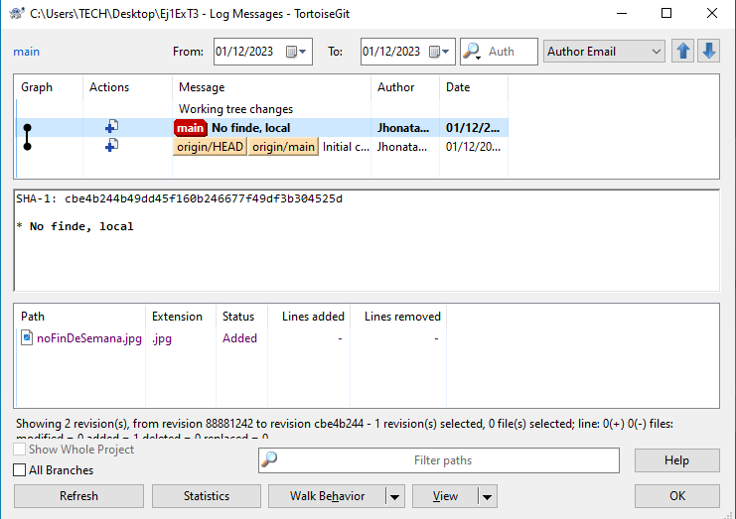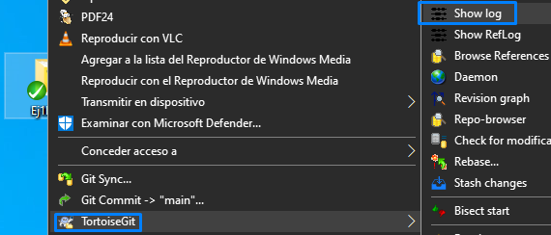D. Sobre la carpeta del proyecto, dadle a botón derecho, y dentro de TortoiseGit, dadle a ShowLog. Capturad pantalla de lo que muestra.

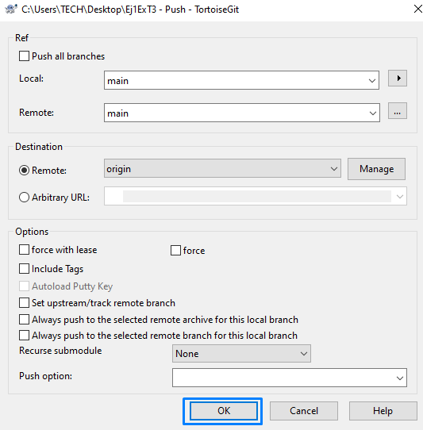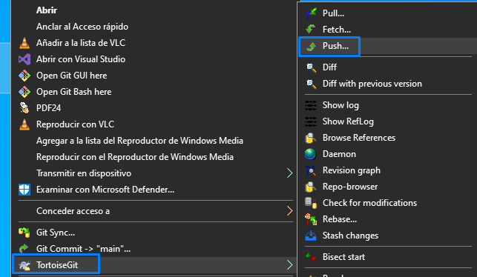E. Subir los cambios al repositorio remoto.

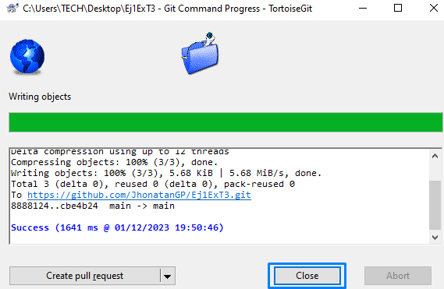

Al hacer Push se suben los cambios al repositorio remoto. Pulsamos Close.

F. Incluir en vuestra carpeta en local la imagen que se adjunta: FinDeSemana.jpg

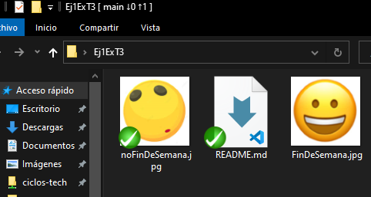

G. Subir los cambios sólo al repositorio local, con el mensaje: Finde, local

En la carpeta pulsamos Git Commit->”main”…



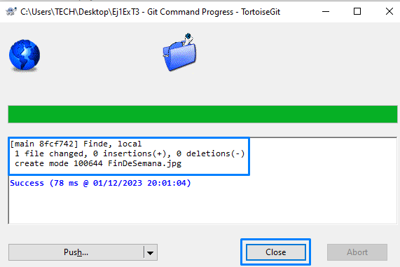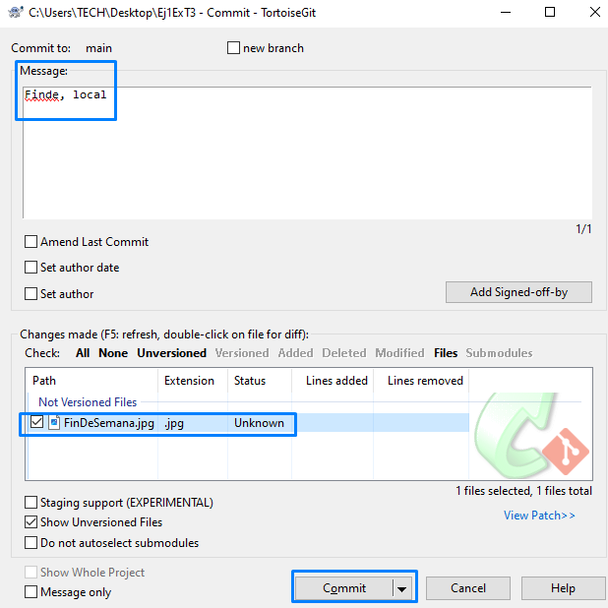Especificamos un mensaje, seleccionamos la foto y pulsamos Commit, y se guardará en el repositorio local.

H. Sobre la carpeta del proyecto, dadle a botón derecho, y dentro de TortoiseGit, dadle a ShowLog. Capturad pantalla de lo que muestra.

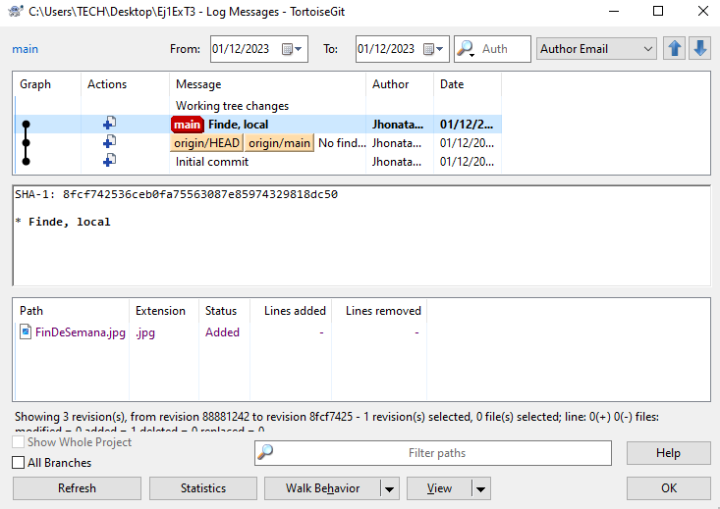

<https://github.com/JhonatanGP/Ej1ExT3>

EJERCICIO 2:

A. Crear un proyecto ProyectoExEj2.

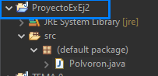

B. Dentro del proyecto, crea una clase Java llamada Polvoron.



C. Dentro del main de la clase, escribid un mensaje que indique: “Soy (vuestro nombre) y me encantan los polvorones.”

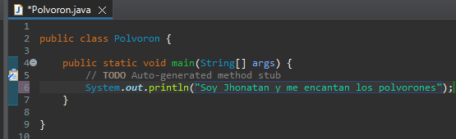

D. Subid los cambios al repositorio local solamente con el mensaje: “Soy (vuestro nombre) y me encantan los polvorones”.

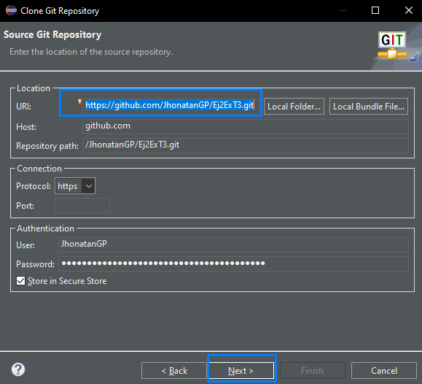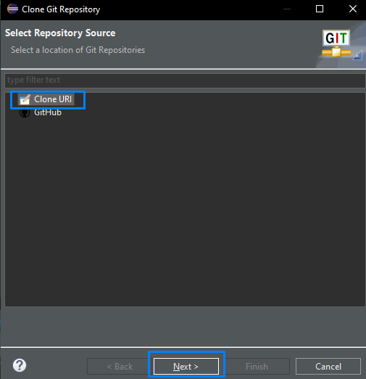Copiamos la dirección de github y la clonamos en eclipse. Next y por último Finish.

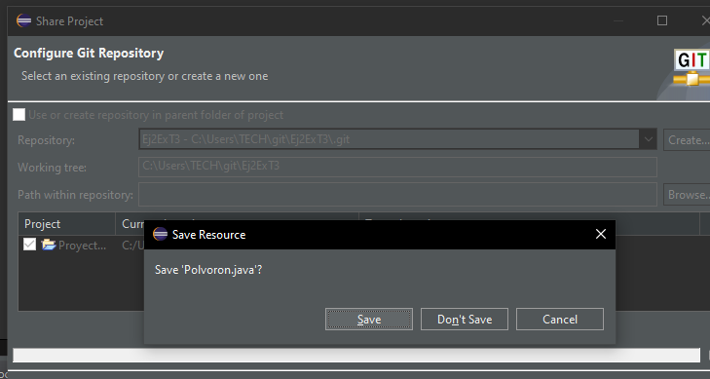

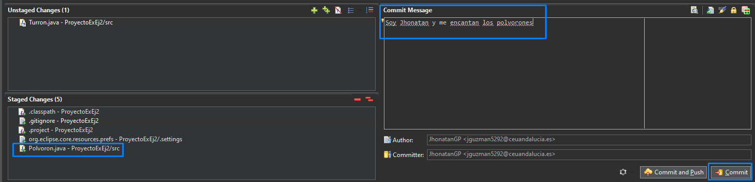

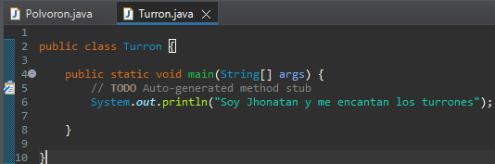E. Crea otra clase llamada Turron. En el main escribid un mensaje que indique: “Soy (vuestro nombre) y me encantan los turrones.”

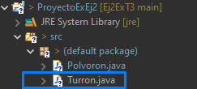

F. Subid los cambios al repositorio local solamente.

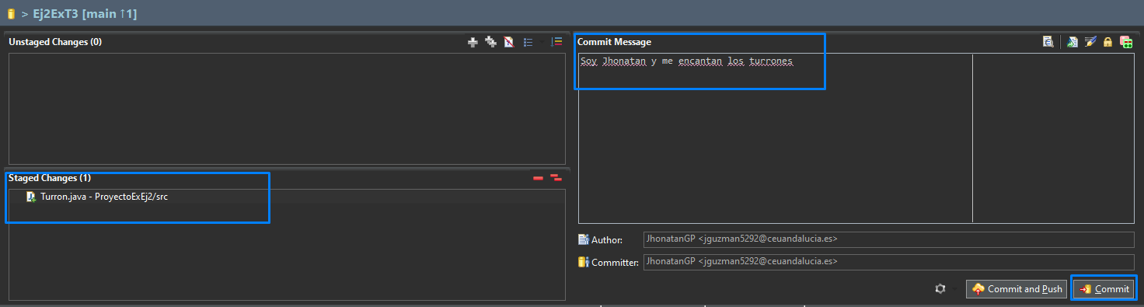

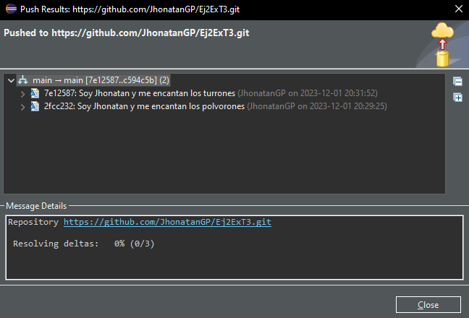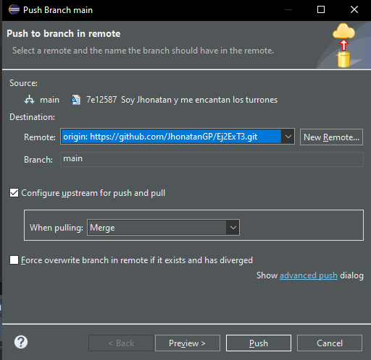G. Subid los cambios al repositorio remoto.

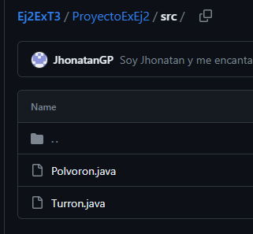

H. Modificad la clase Turron, y añadid un mensaje al main que diga: “Pero mi preferido es el de chocolate. ”

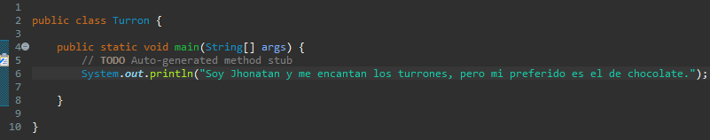

I. Subid los cambios a los dos repositorios local y remoto.

Esta vez si hay que darle a Commit and Push, para que lo suba a remoto.

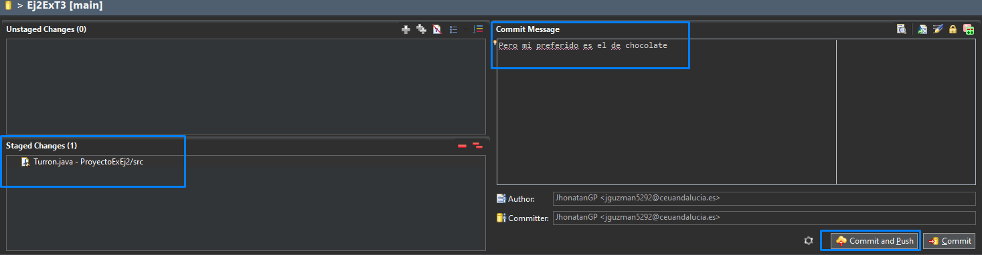

J. Insertar las dos imágenes que se adjuntan en la carpeta donde está el proyecto.

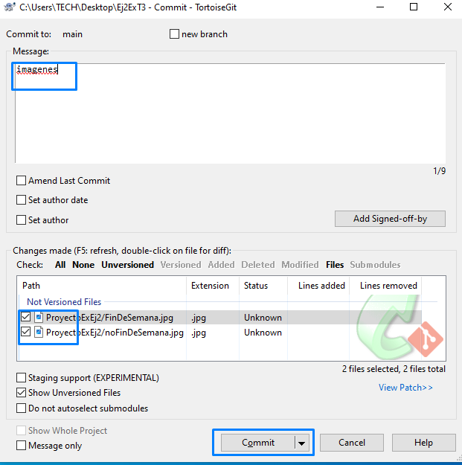

K. Subid al repositorio local solo la imagen: noFinDeSemana.jpg

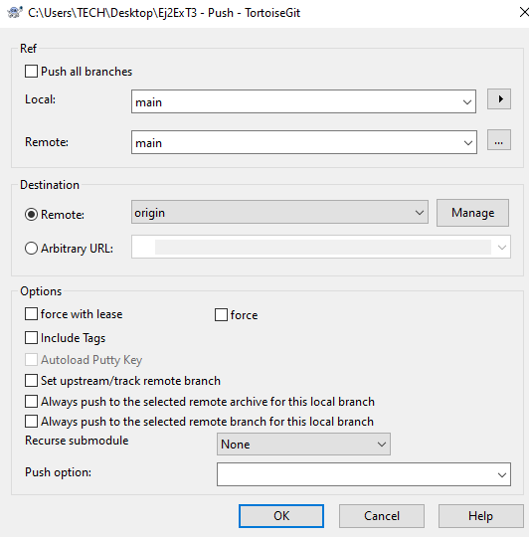

L. Subid a los dos repositorios local y remoto la imagen: FinDeSemana.jpg

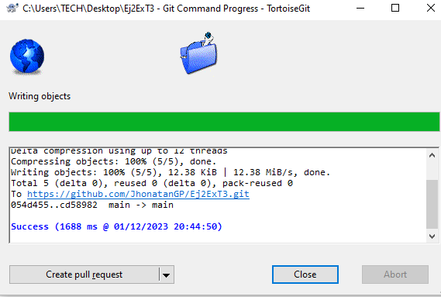

M. Sobre el proyecto, dadle al botón derecho / Team / Show In History. Capturad imagen de lo que salga en la ventana History.

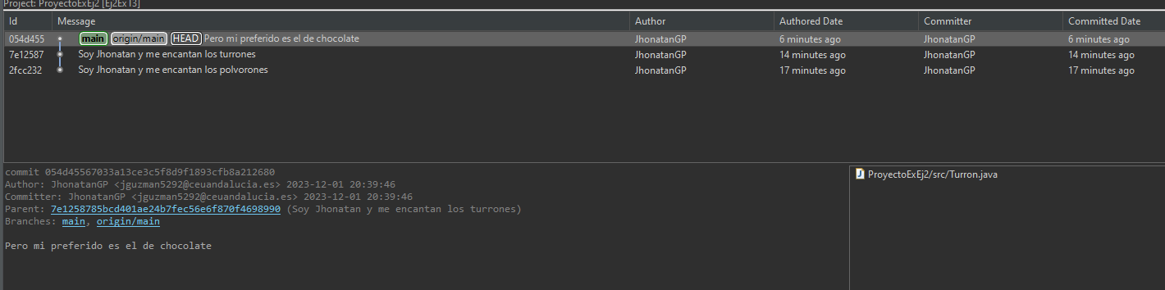

https://github.com/JhonatanGP/Ej2ExT3